Urgendazaak: Hoge Raad zet Grondwet opzij (2)
Rechters die hun eigen bevoegdheden bepalen
21 januari 2020 - Lucas Bergkamp

https://opiniez.com/2020/01/21/urgendazaak-hoge-raad-zet-grondwet-opzij-2/lucas-bergkamp/

In deel 1 van dit drieluik maakte Lucas Bergkamp duidelijk dat de Hoge Raad zich met zijn arrest in de Urgendazaak op politiek terrein heeft begeven. De macht van rechters en actiegroepen over het beleid is daarmee toegenomen, met alle negatieve gevolgen van dien voor het democratische proces. In dit deel 2 gaat de auteur verder in op de consequenties voor de rechtsstaat.

Een oud gezegde luidt: “de uitzondering bepaalt de regel”. Daarmee wordt bedoeld dat een uitzondering de neiging heeft steeds breder te worden geïnterpreteerd en uiteindelijk de regel opeet. Dat is hier ook een risico, nu de Hoge Raad geen voorwaarden stelt aan de uitzonderingen op het primaat van de wetgever. Ook al zouden die voorwaarden in toekomstige uitspraken mogelijk verduidelijkt kunnen worden, de onzekerheid over hoe ver de uitzonderingen reiken is op zichzelf al een problematisch gegeven.

Funest

In de praktijk zal dit bovendien waarschijnlijk een ongunstig effect op de wetgever zelf hebben. Want de wetgever (het parlement) zal op de interventies van de rechter gaan anticiperen en daarnaar handelen. Dan lijkt het alsof de wetgever handelt, maar in feite bepaalt de rechter het beleid. Dit is funest voor de democratische rechtsstaat, want juist waar er geen wet is, zullen ideologische en politieke overtuigingen, net als in het parlement, het rechterlijk beleid bepalen.

In de vorige eeuw stelde de jurist-politicoloog Carl Schmitt reeds dat de uitzondering machtiger is dan de regel – “de soeverein is hij die over de uitzondering oordeelt.”

Die soeverein is na het klimaatarrest de rechter.

De rechter, en de rechter alleen, oordeelt of een uitzondering op de democratie en de rechtsstaat van toepassing is. Op de democratie rust in de rechtersstaat zo een zware hypotheek.

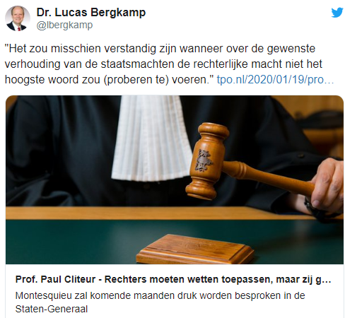

Rechter’s wil is wet

In tegenstelling tot de politiek is de rechter aan niemand verantwoording schuldig. Rechter’s wil is wet. Dat geldt voor het klimaatarrest van de Hoge Raad net zo goed als voor iedere andere uitspraak.

Precies hier wringt de rechtsstatelijke schoen.

Het argument van de Hoge Raad dat de rechter wel het doel van het beleid mag bepalen, maar niet de inhoud, houdt geen steek – het bepalen van het beleidsdoel is juist bij uitstek een inherent politieke beslissing die de inhoud in belangrijke mate bepaalt, al was het alleen maar omdat de rechter de wet mag interpreteren aan de hand van het doel. Vandaar dat de wetgever van de Europese Unie niet veel anders doet dan beleidsdoelen afkondigen.

Verantwoording

Politici moeten voor hun beleid en beleidsvoorstellen verantwoording afleggen aan de burgers. Om dat goed te kunnen doen, staan politici allerlei middelen ter beschikking. Het maken van beleid wordt geïnformeerd door wetenschappelijke adviezen, consultatie van belanghebbenden en burgers, kosten/baten-analyse van beleidsopties, beleidsevaluatie achteraf, etc. Aan het maken van beleid gaat daarom vaak een proces van vele jaren vooraf.

Desondanks kunnen kiezers politici die hen niet bevallen wegstemmen. Zo wordt in de democratie verzekerd dat de wetgever zijn macht op verantwoorde wijze uitoefent, met inachtneming van de wensen van de kiezers.

Beperkte informatie

Rechters die beleid maken hebben geen van de middelen die politici ter beschikking staan. Ze hebben geen wetenschappelijk adviesorgaan, ze kunnen geen openbare hoorzitting organiseren, ze kunnen geen kosten/baten-analyses van beleidsopties laten uitvoeren. Rechters krijgen slechts beperkte en gekleurde informatie van de partijen bij het geding.

In de klimaatzaak kreeg de rechter slechts informatie van Urgenda, want de staat heeft Urgenda’s stellingen nauwelijks tegengesproken. Desalniettemin scheppen rechters die beleid maken (direct of indirect) ook verplichtingen voor grote groepen mensen die geen partij zijn bij de rechtszaak waarin dat beleid wordt bepaald. Die derden kunnen niet eens hun stem laten horen in de rechtszaak, laat staan de rechter ter verantwoording roepen. De beleidsbepalende rechter heeft mogelijk niet eens kennis van de rechten en belangen van derden. Juist daarom heeft de wetgever de rechter niet de bevoegdheid verleend om beleid te bepalen.

Wantrouwen tegen democratie

Zijn beperkte bevoegdheid en competentie heeft de rechterlijke macht er echter niet van weerhouden om regelmatig op de stoel van de wetgever te gaan zitten. Vandaar dat politici al geruime tijd ontevreden zijn over het toenemende rechterlijke activisme. Onwelgevallige vonnissen over het Nederlandse stikstofbeleid en het terughalen van Syriëgangers hebben stof doen opwaaien en het vertrouwen in de rechterlijke macht ondermijnd.

Het klimaatarrest gaat weer een stap verder en getuigt van wantrouwen tegenover de democratie en de politiek, die “het klimaatprobleem” niet zou kunnen oplossen. Dat je dan eerst moet weten wat het probleem is en welke oplossing de beste, lost de rechter op door te verwijzen naar de klimaatwetenschap en mensenrechten, maar die oplossing roept juist nog meer vragen op, zoals we hierboven gezien hebben.

Aanval

Veel van de fundamentele kritiek op dit rechterlijk activisme snijdt hout. De rechterlijke macht lijkt echter te denken “de aanval is de beste verdediging”. Bij monde van de voorzitter van de Raad voor de Rechtspraak laten de rechters weten dat de politiek moet ophouden hen verdacht te maken. De stelling van de rechters is dat de overheid zich gewoon aan de ‘eigen regels’ moet houden. Wat zij er niet bij zeggen is dat de rechters zelf die regels “gevonden” (de jurdische term voor “verzonnen”) hebben en vervolgens aan de overheid opgelegd.

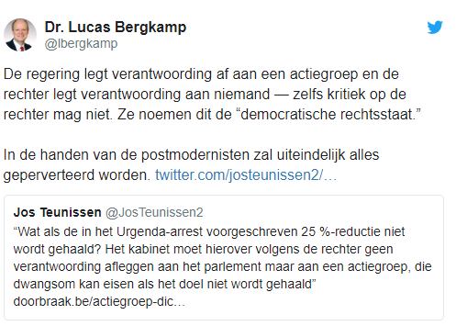
Ontkenningsfase

De rechterlijke macht is in de ontkenningsfase. Door ongebreideld activisme hebben rechters hun eigen macht enorm vergroot, maar kritiek daarop kunnen ze niet dulden. Ze vragen respect, maar respecteren de politiek niet. Ze beroepen zich op de rechtsstaat, maar negeren de grenzen van hun eigen bevoegdheid. Critici zijn er ook binnen de rechterlijke macht, maar zij houden zich gedeisd zolang er een moreel taboe op dit probleem rust. Dat taboe wordt in stand gehouden door politieke partijen die belang hebben bij het instandhouden van rechterlijk activisme zolang hun ideologie daar sterk vertegenwoordigd is.

Wat doe je als een rechterlijke uitspraak strijdig is met de (Grond)wet?

Slager die eigen vlees keurt

Een groter probleem dan het klimaat van de planeet aarde is het klimaat van de rechterlijke macht. De rechter die over zijn eigen bevoegdheden oordeelt, blijkt het niet beter te doen dan de slager die zijn eigen vlees keurt. Rechters zijn immers ook maar mensen. De politieke, ideologische, subjectieve overtuigingen van rechters, hun wereldbeeld en methode van kennisverwerving zijn soms belangrijker voor de uitkomst van een zaak dan de wet of het recht. Het klimaatarrest is daarvan het beste bewijs.

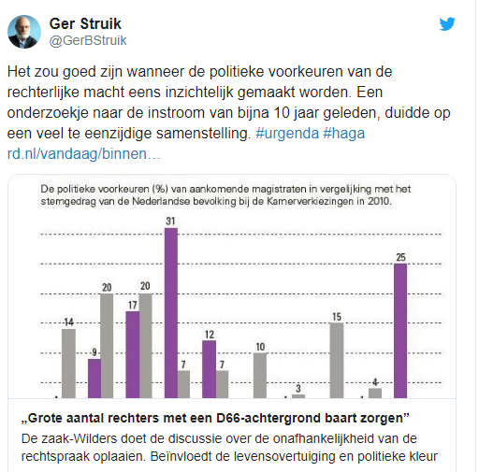

Toezicht

Met de macht van de uitzondering stevig in handen van de rechters opereert de democratische rechtsstaat nu onder het toezicht van de rechterlijke macht. Een rechterlijke macht die niet over de capaciteiten en middelen beschikt om behoorlijk beleid te maken, die sciëntistisch mag redeneren en het recht uit de lucht grijpen, en die geen verantwoording aan de burgers aflegt.

Zo dreigt de rechterlijke macht de democratie te verstikken. In reactie op het toenemend rechterlijk activisme zal de politiek geneigd zijn deze machtsverschuiving terug te draaien, want de rechtsstaat stelt het primaat van de politiek voorop.

Deel 3 van dit drieluik wordt gepubliceerd op donderdag 23 januari 2020. Daarin komt aan de orde wat de politiek kan doen tegen dit rechterlijk activisme.

